**Lê Huy Nam – 18810310465 – D13CNPM6**

**Câu 1:**

1. Mạng ngữ nghĩa là một đồ thị :

**+** Các nút (node) dùng để thể hiện :

* Các đối tượng
* Thuộc tính của đối tượng
* Giá trị của thuộc tính

**+** Các cung (arc) nối các nút để thể hiện mối quan hệ giữa các

đối tượng

Các nút và các cung đều được gắn nhãn

Nghĩa sử dụng của một tri thức :

* Một đường đi trong đồ thị gồm các nút nối các cung

VD:

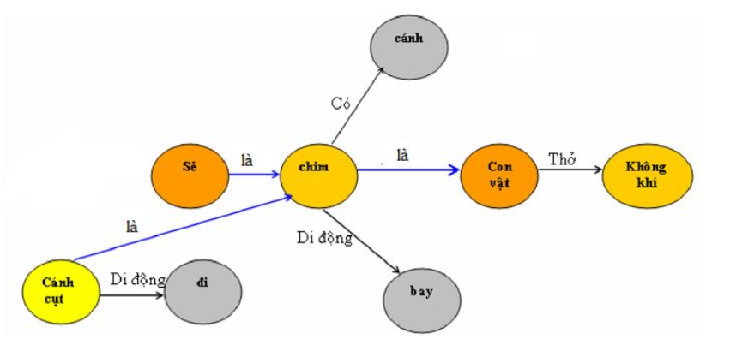

Chim cánh cụt là loài chim có cánh và là con vật thở trong không khí

1. Hệ chuyên gia có nhiều ứng dụng trong việc phòng chống và bảo vệ an ninh quốc gia

* ứng dụng hệ chuyên gia ta có hệ thống phân tích ảnh, tiếng nói,.. để tìm vị trí địch, từ đó có những phương án chống lại hiệu quả nhất
* hệ thống dự đoán dùng để dự báo các kết quả có thể trên cơ sở thông tin đã có và mô hình mẫu đã được thiết kế. Từ đó ứng dụng trong việc dự đoán thiên tai như: bão lũ, dịch bệnh,… để có thể lên phương án phòng chống để thương vong ít nhất
* hệ thống lập kế hoạch cho biết các cách hành động để đạt mục tiêu trong miền rằng buộc ứng dụng trong chương trình tác nghiệp robot phục vụ cho nhiều mục đích khác nhau cả trong quân sự lẫn kinh tế

1. Nhược điểm của hệ chuyên gia:

* Giới hạn về 1 công nghệ
* Khó thu thập kiến thức cho ES
* Khó duy trì chuyên gia trong 1 tổ chức

**Câu 2:**

**a.** Tập sự kiện {b, c} là cơ sở sự kiện của tập sự kiện cho trong R

**b.** Với GT = {b,c}, KL = {x}. Hãy áp dụng kỹ thuật suy diễn sau để đưa ra kết luận:

- Suy diễn.

Áp dụng r1:

TG = {a, b, c},SAT={r4,r2}, R={r2, ..., r7}, KL khác TG

Áp dụng r4:

TG = {a, b, c, d},SAT={r5}, R={ r2, r3, r5,r6, r7}, KL khác TG

Áp dụng r5:

TG = {a, b, c, d, e},SAT={r5,r6}, R={ r2, r3, r6, r7}, KL khác TG

Áp dụng r6:

TG = {a, b, c, d, e, k},SAT={r7}, R={ r2, r3, r7}, KL khác TG

Áp dụng r7:

TG = {a, b, c, d, e, h, k, x},SAT={r7}, R={ r1, r5}, KL thuộc TG

* Kết quả
* Suy diễn tiến:

b

c

b->a

a^c -> d

a^d -> e

a^ e -> k

e^k -> x

* Suy diễn lùi:

x

k^e - > x

a^e -> k

b^c -> a

b

c

**c.**

**Câu 3:**

**a.** Ta có r8 = r8: d/\o=>a

Mà luật r = d/\o->~n

=>Luật mâu thuẫn

Ta có : r5:d→m, r6:b/\n→m vậy d/\c->m không mâu thuẫn